Министерство образования Новосибирской области

ГБПОУ НСО «Новосибирский авиационный технический колледж имени Б.С.Галущака»

МОБИЛЬНОЕ ПРИЛОЖЕНИЕ финансист

Руководство пользователя

Действует с «27» Февраля 2024 г.

Разработал:

студент группы ПР-20.101

Плешков А. А.

Новосибирск, 2024

**Содержание**

1 Введение 3

1.1 Область применения 3

1.2 Краткое описание возможностей 3

1.3 Уровень подготовки пользователя 3

1.4 Перечень эксплуатационной документации 3

2 НАЗНАЧЕНИЕ И УСЛОВИЯ ПРИМЕНЕНИЯ 5

3 ПОДГОТОВКА К РАБОТЕ 6

3.1 Состав дистрибутива 6

3.2 Запуск системы 6

3.3 Проверка работоспособности системы 6

4 ОПИСАНИЕ ОПЕРАЦИЙ 8

4.1 Описание функций и задач 8

4.2 Описание операций технологического процесса обработки данных, необходимых для выполнения задач 8

5 АВАРИЙНЫЕ СИТУАЦИИ. ВОССТАНОВЛЕНИЕ БАЗЫ ДАННЫХ 15

6 РЕКОМЕНДАЦИИ ПО ОСВОЕНИЮ 16

1. **Введение**

**1.1 Область применения**

Настоящее руководство пользователя разработано в соответствии с ГОСТ 34.201 и РД 50-34.698 и предназначено для обеспечения пользователей мобильного приложения "Финансист" всей необходимой информацией для его эффективного использования. Мобильное приложение "Финансист" предназначено для учёта финансов.

**1.2 Кратное описание возможностей**

* регистрация доходов и расходов: пользователь может легко вводить и редактировать свои финансовые операции, чтобы всегда быть в курсе своего баланса.
* уведомления о платежах: приложение автоматически напоминает о предстоящих платежах или событиях, которые могут повлиять на баланс, таких как ежемесячные счета или даты выплаты зарплаты;
* графики и диаграммы: визуализация доходов и расходов для наглядного представления финансовой деятельности. Это может включать в себя линейные графики, круговые диаграммы или гистограммы;
* бюджетирование: возможность создания и отслеживания бюджета, позволяющего пользователю контролировать и планировать свои финансы;
* безопасность: защита данных пользователя с использованием шифрования и других средств безопасности, чтобы обеспечивать конфиденциальность информации.
  1. **Уровень подготовки пользователя**

Пользователь должен иметь опыт работы с Android, а также знать соответствующую предметную область

## 

## 1.4 Перечень эксплуатационной документации

Руководство пользователя: подробное описание функционала мобильного приложения, включая инструкции по регистрации, добавлении информации о доходах и расходов.

Условия использования: правила и условия, которым пользователи должны следовать при использовании мобильного приложения, включая положения о конфиденциальности и обработке персональных данных.

Политика конфиденциальности: информация о том, как мобильное приложение собирает, использует и защищает данные пользователей. Включает сведения о правах пользователей относительно их персональных данных.

Инструкция по безопасности: рекомендации и меры предосторожности для обеспечения безопасности пользовательских данных и защиты от мошенничества при использовании мобильного приложения.

**2 Назначение и условия применения**

Мобильное приложение «Финансист» предназначено для учета финансов. Основными функциями приложения являются:

* регистрация доходов и расходов;
* уведомления о платежах;
* создание графиков и диаграмм;
* безопасность данных.

Для обеспечения эффективного применения мобильного приложения «Финансист» необходимо соблюдение следующих условий:

Технические средства: пользователи должны иметь доступ к устройствам с подключением к интернету, таким планшеты или смартфоны на операционной системе Android 9 и новее.

Входная информация: для регистрации и использования приложения пользователи должны предоставить свое имя, почту и пароль

База данных: мобильное приложение использует документную базу данных для хранения информации о учетных записях и операциях пользователей.

Требования к подготовке специалистов: для эффективного использования приложения не требуется специализированная подготовка. Однако базовое понимание принципов работы с мобильными приложениями будет полезным.

**3 Подготовка к работе**

## 3.1 Состав дистрибутива

Мобильное приложение «Финансист» поставляется в виде файла формата «APK» или скачивается через магазин приложений «RuStore». Однако для доступа к приложению необходимо иметь устройство с доступом в интернет на базе операционной системы Android (Планшет, смартфон).

## 3.2 Запуск системы

Для начала работы с мобильным приложением «Финансист» пользователю необходимо выполнить следующие шаги:

1. Открыть приложение на устройстве;
2. Выполнить регистрацию в приложении, нажав на кнопку «Зарегистрироваться», затем указать свое имя, нажать «Дальше» и указать свою электронную почту с паролем;
3. При первом визите приложение попросит вас указать код-пароль для дальнейшего входа;
4. Для загрузки данных о расходах и доходах, достаточно перейти в соответствующие окна, нажать на кнопку «Добавить», ввести всю соответствующую информацию и нажать «Сохранить».

## 3.3 Проверка работоспособности системы

Для проверки работоспособности мобильного приложения "Финансист" выполните следующие действия:

1. Убедитесь, что устройство подключено к интернету;
2. Попытайтесь зайти на главную страницу приложения. Если страница загружается без ошибок, приложение работает корректно;
3. Попробуйте выполнить основные функции приложения, такие как просмотр информации о истории платежей или построении графика. Это поможет убедиться в стабильности работы приложения;
4. В случае возникновения технических проблем или ошибок, обратитесь в службу поддержки по указанной почте в приложении.

**4 Описание операций**

# **4.1 Описание функций и задач**

Мобильное приложение «Финансист» имеет набор функций и задач:

* регистрация и авторизация;
* добавление информации о доходах;
* добавление информации о расходах;
* просмотр информации о расходах в виде графиков;
* конвертация валют.

# **4.2 Описание операций технологического процесса обработки данных, необходимых для выполнения задач**

Ниже приведено описание пользовательских операций для выполнения каждой из задач.

**Задача 1: Регистрация и авторизация**

Условия, при соблюдении которых возможно выполнение задачи:

* устройство пользователя подключено к сети;
* мобильное приложение «Финансист» доступно;
* мобильное приложение функционирует в штатном режиме.

Подготовительные действия:

* открытие мобильного приложения;
* ожидание загрузки главной страницы.

Заключительные действия: не требуются.

Ресурсы, расходуемые на операцию: 10 секунд.

Основные действия в требуемой последовательности:

1. В появившемся окне главной страницы мобильного приложения «Финансист» нажать на кнопку «Авторизоваться» или «Регистрация», чтобы перейти в дальнейшее окно. На рисунке 4.2.1 представлено главное окно.

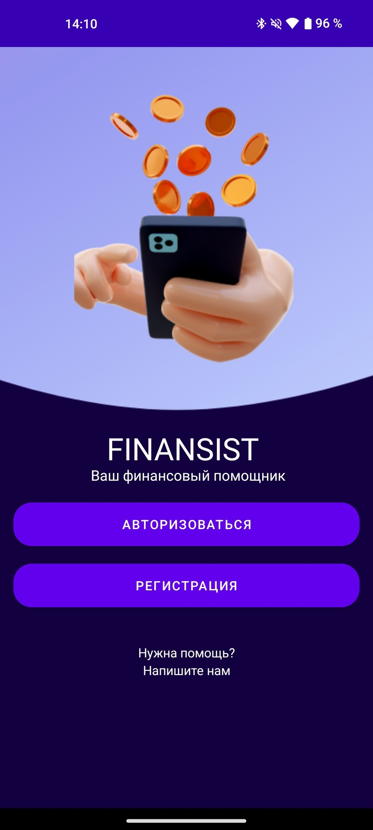

Рисунок 4.2.1 – Главное окно.

1. Дождаться загрузки окна. После чего начать ввод данных. На рисунке 4.2.2 представлено окно для заполнения данных авторизации/регистрации.

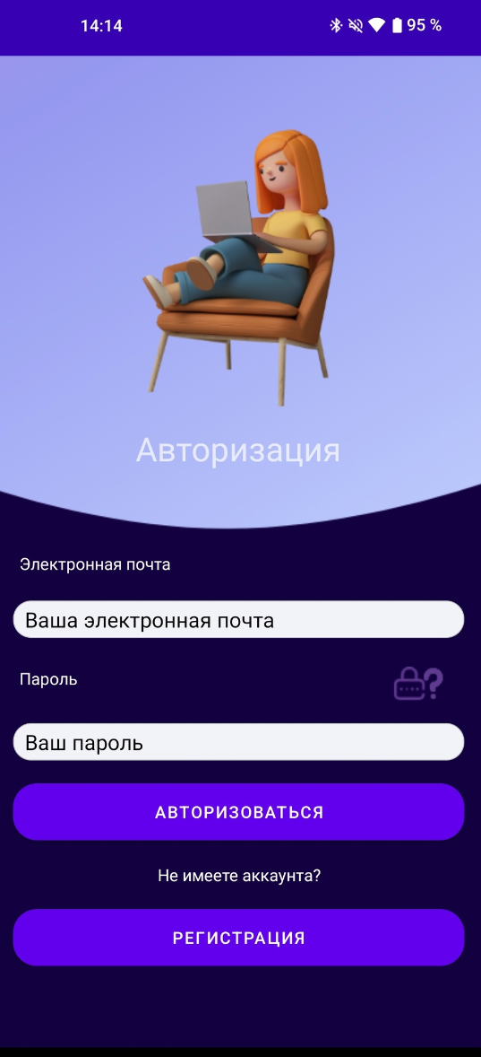

Рисунок 4.2.2 – Форма авторизации/регистрации.

1. Нажать на кнопку «Авторизоваться» внизу формы, дождаться загрузки и появления уведомления об успешной авторизации/регистрации.

**Задача 2: Добавление информации о доходах**

Условия, при соблюдении которых возможно выполнение задачи:

* устройство пользователя подключено к сети;
* мобильное приложение «Финансист» доступно;
* мобильное приложение функционирует в штатном режиме.

Подготовительные действия:

* открытие мобильного приложения;
* ожидание загрузки главной страницы.

Заключительные действия: не требуются.

Ресурсы, расходуемые на операцию: 20-40 секунд.

Основные действия в требуемой последовательности:

1. На домашнем окне мобильного приложения пользователь должен перейти в необходимое ему окно «Добавить доходы», которое изображено на рисунке 4.2.3.

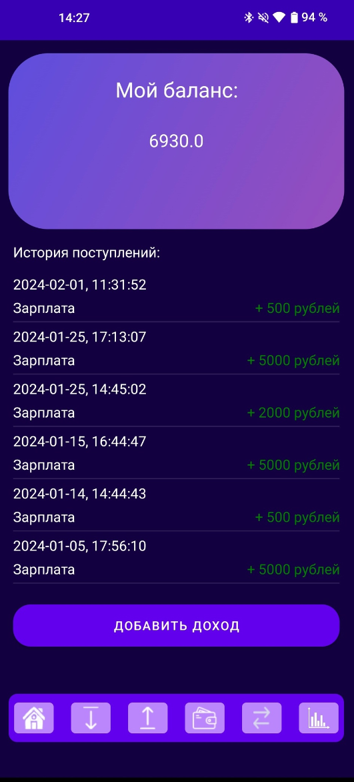

Рисунок 4.2.3 – Окно «Добавить доходы».

1. Далее пользователь должен нажать на кнопку «Добавить доход», после чего откроется новое окно для добавления информации.
2. В новом открывшемся окне, пользователь должен ввести информацию о своем доходе, затем нажать на кнопку «Добавить доход» для сохранения информации. На рисунке 4.2.4 показано окно для добавления дохода.

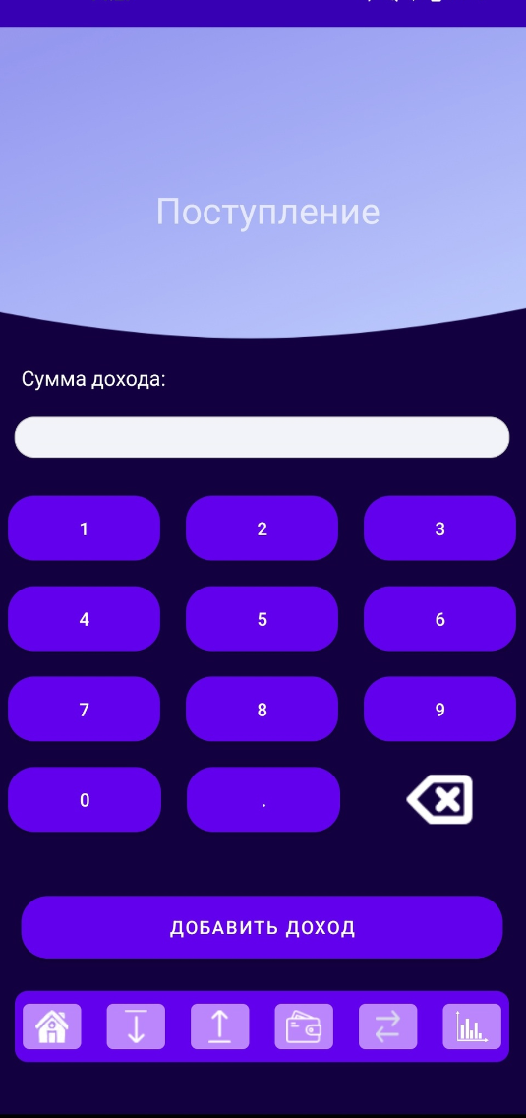

Рисунок 4.2.4 – Окно для добавления дохода.

**Задача 3: Добавление информации о расходах**

Условия, при соблюдении которых возможно выполнение задачи:

* устройство пользователя подключено к сети;
* мобильное приложение «Финансист» доступно;
* мобильное приложение функционирует в штатном режиме.

Подготовительные действия:

* открытие мобильного приложения;
* ожидание загрузки главной страницы.

Заключительные действия: не требуются.

Ресурсы, расходуемые на операцию: 20-40 секунд.

Основные действия в требуемой последовательности:

1. На домашнем окне мобильного приложения пользователь должен перейти в необходимое ему окно «Добавить расходы», которое изображено на рисунке 4.2.5

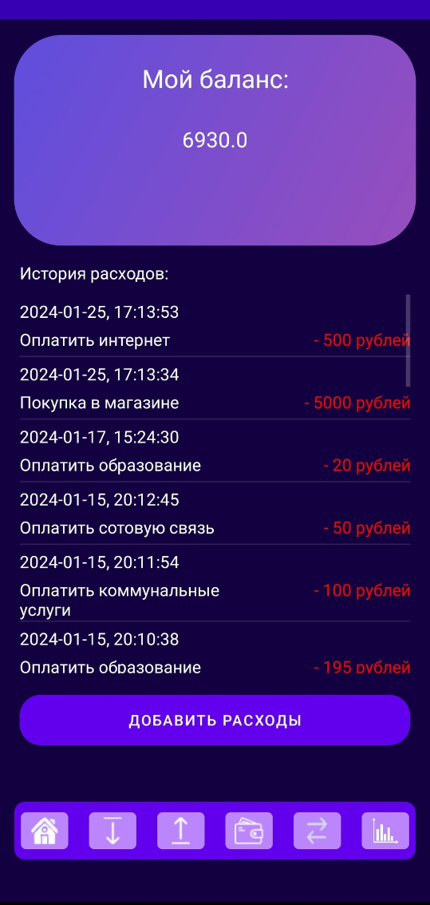

Рисунок 4.2.5 – Окно «Добавить расходы».

1. Далее пользователь должен нажать на кнопку «Добавить расходы», после чего откроется новое окно для добавления информации.
2. В новом открывшемся окне, пользователь должен ввести информацию о своих расходах, указав тип расходов, затем нажать на кнопку «Добавить доход» для сохранения информации. На рисунке 4.2.6 показано окно для добавления расходов.

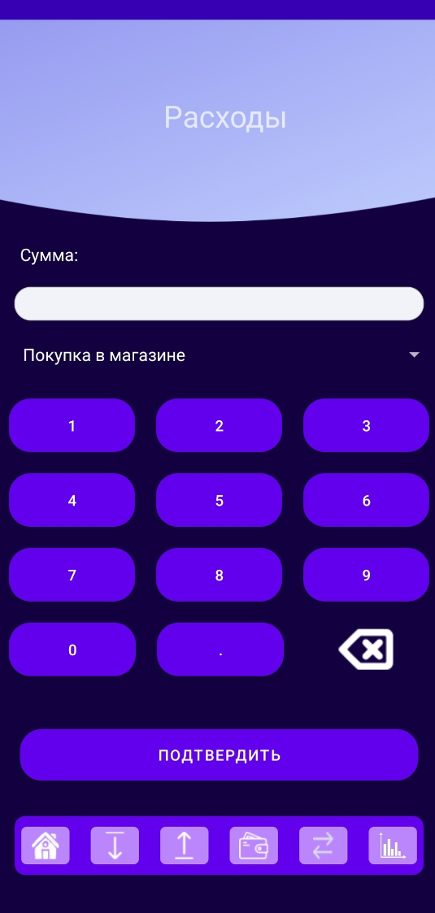

Рисунок 4.2.6 – Окно для добавления дохода.

**Задача 4: Просмотр информации о расходах в виде графиков**

Условия, при соблюдении которых возможно выполнение задачи:

* устройство пользователя подключено к сети;
* мобильное приложение «Финансист» доступно;
* мобильное приложение функционирует в штатном режиме.

Подготовительные действия:

* открытие мобильного приложения;
* ожидание загрузки главной страницы.

Заключительные действия: не требуются.

Ресурсы, расходуемые на операцию: 20-40 секунд.

Основные действия в требуемой последовательности:

1. На домашнем окне мобильного приложения пользователь должен перейти в необходимое ему окно «Графики», которое изображено на рисунке 4.2.7.

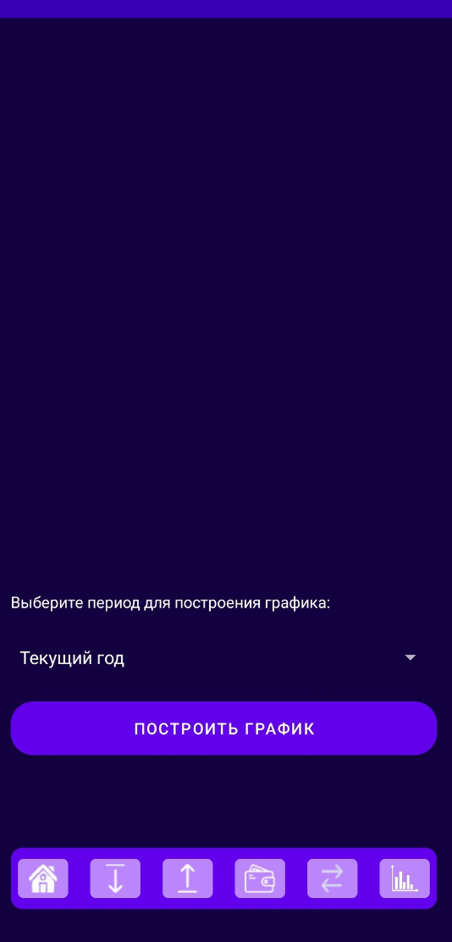

Рисунок 4.2.7 – Окно «Графики».

1. Далее пользователь должен выбрать нужный ему период и нажать на кнопку «Построить график», после чего построится график за выбранный временной интервал, который изображен на рисунке 4.2.8.

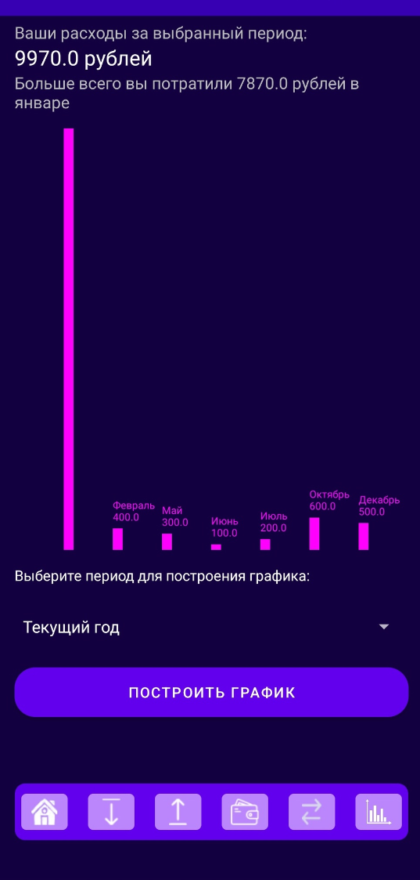

Рисунок 4.2.8 – Окно для добавления дохода.

**5 Аварийные ситуации**

В случае возникновения ошибок при работе мобильного приложения «Финансист», не описанных в таблице 1, необходимо обращаться к ответственному Администратору.

Таблица 1 – Ошибки в работе ПО

|  |  |  |  |
| --- | --- | --- | --- |
| Класс ошибки | Ошибка | Описание ошибки | Требуемые действия пользователя при возникновении ошибки |
| 1 | 2 | 3 | 4 |
| Сбой в электропитании устройства | Нет электропитания устройства | Устройство выключилось или перезагрузилось. | Перезагрузить устройство. Проверить доступность сервера. Повторить попытку подключения (входа) в приложение |
| Сбой интернет сети | Нет сетевого взаимодействия между устройством и сервером приложения | Отсутствует возможность начала (продолжения) работы. Нет сетевого подключения к серверу | Перезагрузить устройство. Проверить доступность сервера. После восстановления работы сети повторить попытку подключения (входа). |

**6 Рекомендации по освоению**

1. Интернет для "чайников" – книга / Левин, Бароди, Левин-Янг. – 11-е изд., доп. – Издательство Диалектика, 2009 г.